Phu Lam Primary School

Name:……………………………

Class: 1/……

**CHƯƠNG TRÌNH HỖ TRỢ HỌC SINH HỌC TẬP TẠI NHÀ**

**MÔN TIẾNG ANH - KHỐI 1 - TUẦN 5**

**UNIT 1 – LESSON 1, 4**

**PHIẾU BÀI TẬP TỰ LUYỆN CỦA HỌC SINH**

**--------------o0o-------------**

* **Bài tập Workbook trang 10**

**1. Look and match. (Các em nhìn hình và nối.)**

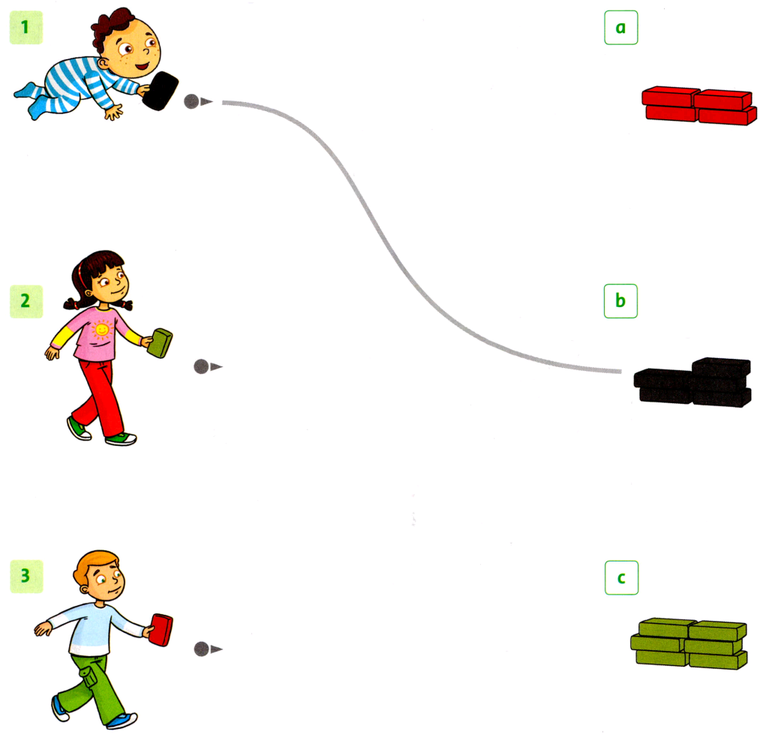

**2. Point and say*.* (Các em chỉ vào hình trên và nói)**

**red**

* **Bài tập Workbook trang 13**

1. **Trace and write the number. ( Đồ và viết số).**

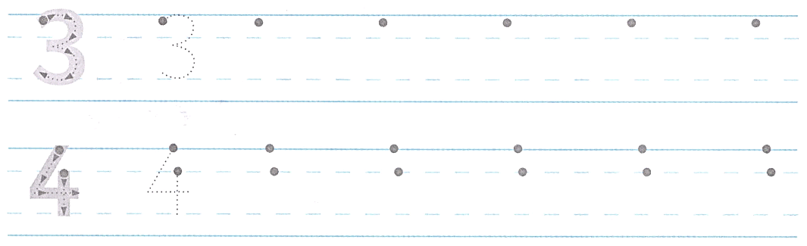

1. **Count and write the number.( Đếm và viết số.)**

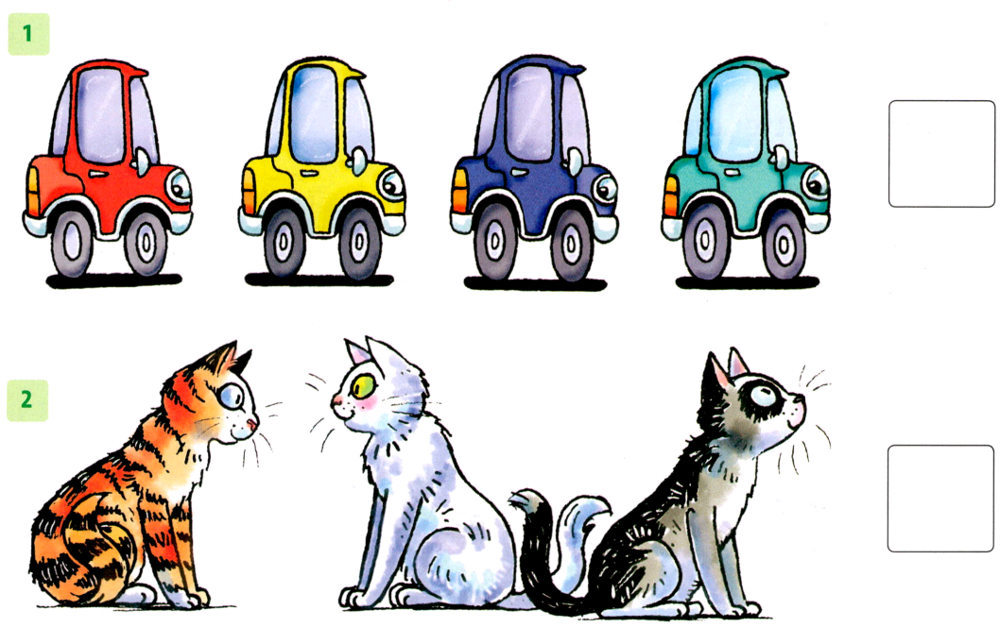

**3. Color the numbers 3 and 4. (Tô màu số 3 và 4.)**

